五 年 級 報名期間：9/4（五） 18：00~ 開始線上報名
社團名稱 |  | 1.森巴鼓 | 2.太極推手 | 3.跆拳道 | 4.戰鼓社 | 5.書法社 | 6.英語會話進階 | 7.迷目fun一下 | 8.西班牙不思議 | 9.手作社團
授課教師 |  | 胡永壽教練 | 林炎秋教練 | 謝孟欣教練 | 謝宗哲教練 | 周玉琴老師 | 黃子芸老師 | 吳曉雯老師 | 葉亭麟老師 | 林晴雯老師
上課地點 |  | 熊貓館 | 東南棟3樓多功能教室 | 活動中心二樓舞臺 | 校門口 | E化教室 | 英聽教室 | 501教室 | 502教室 | 503教室
上課時間 |  | 每週五第一節
名額 |  | 9名/年級 | 9名/年級 | 9名/年級 | 9名/年級 | 5名/年級 | 4名/年級 | 12名/班 | 12名/班 | 12名/班
週次 | 日期 | 課程內容
3 | 9/18 | 森巴文化介紹 | 體能訓練、聽勁攻擊、手攻擊法 | 全身柔軟度訓練(全身拉筋、腿部肌力訓練) | 基礎節奏認識（1） | 認識書法 | In a Classroom 教室 | 拼出一個夢 | 社團介紹與認識西班牙 | 社團內容介紹
4 | 9/25 | 肢體律動 練習 | 體能訓練、聽勁攻擊、手攻擊法 | 認識跆拳道(跆拳道基本認識、武德規範) | 基礎節奏認識（2） | 書法技法的認識與示範 | In a Supermarket 超市 | 拼出一個夢 | 西班牙文字母介紹-母音(一) | 手作書籤
7 | 10/16 | 肢體律動 練習+基本打擊觀念 | 體能訓練、聽勁攻擊、手攻擊法 | 根技訓練(認識手、腳部位攻擊位置) | 基礎節奏小品1 | 筆畫：永字八法 | In a Fast-food Restaurant 速食餐廳 | 拼出一個夢/貓頭鷹守護神 | 西班牙文字母介紹-母音(二) | 手作小魚吊飾
8 | 10/23 | 肢體律動 練習+基本打擊觀念 | 體能訓練、ㄧ致攻擊、活步推手 | 基本動作訓練(步伐、手及腳部動作) | 基礎節奏小品2 | 楷書技法的練習(橫） | Looking at a Menu菜單 | 貓頭鷹守護神 | 西班牙文字母介紹-子音(一) | 釣魚遊戲
10 | 11/6 | 節奏一 | 體能訓練、ㄧ致攻擊、活步推手 | 速度靶練習(實際踢擊訓練) | 基礎節奏認識3 | 楷書技法的練習(豎） | In a Post Office 郵局 | 貓頭鷹守護神 | 西班牙文字母介紹-子音(二) | 手作風鈴-1
11 | 11/13 | 節奏一+break 3 | 體能訓練、ㄧ致攻擊、活步推手 | 體能及肌力訓練(馬克操、行進間步伐) | 基礎節奏認識4 | 楷書技法的練習(折） | In a Bank 銀行 | 舞感青春 | 西班牙數字介紹 | 手作風鈴-2
12 | 11/20 | 節奏一+break 4 | 體能訓練、活步推手發勁 | 行進間動作學習(學習目標距離間的掌握) | 基礎節奏小品3 | 楷書技法的練習(點） | Weather  天氣 | 舞感青春 | 西班牙文歌曲欣賞 | 手作幸運草紙盒-1
13 | 11/27 | 節奏一+break 5 | 體能訓練、活步推手發勁 | 型場學習(「太極一章」教學) | 基礎節奏小品4 | 楷書技法的練習 | Pastimes and Hobbies  休閒嗜好 | 舞感青春 | 西班牙簡易日常用語(一) | 手作幸運草紙盒-2
15 | 12/11 | 節奏一+break 6 | 體能訓練、活步推手自由攻擊 | 分組練習(實際拿靶踢擊：速度靶、防禦靶) | 複習1～4 | 楷書技法的綜合練習 | Beauty and Health  美容與養生 | 蜂電影 | 西班牙簡易日常用語(二) | 熱縮片吊飾-1
16 | 12/18 | 節奏一+break 3,4,5,6 | 體能訓練、活步推手自由攻擊 | 基本防身教學(認識身體要害、學習防禦) | 複習1～4 | 楷書技法的綜合練習 | At the Gym 健身房 | 蜂電影 | 西班牙文歌曲教唱 | 熱縮片吊飾-2
20 | 1/15 | 樂器保養 | 體能訓練、活步推手自由攻擊 | 基本動作複習(步伐、腳及手部動作) | 總驗收 | 一起寫春聯 | Sports1  運動 | 蜂電影及期末心得分享 | 西班牙美食介紹 | 作品展出

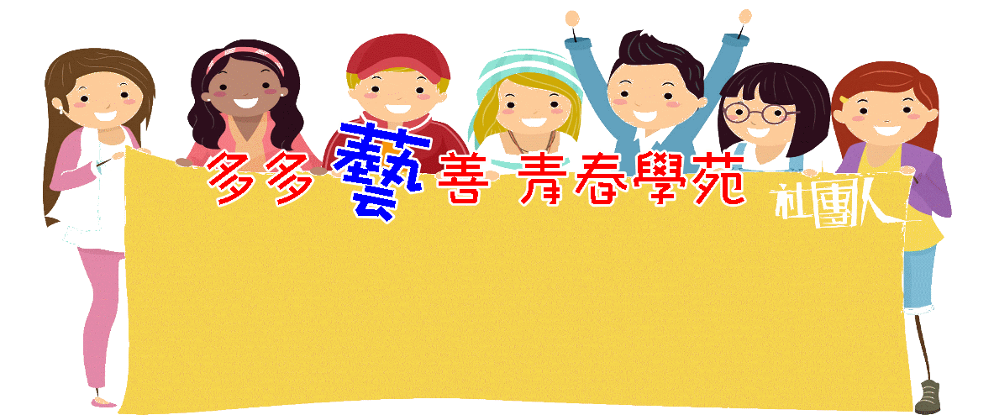
六 年 級 報名期間：9/4（五） 18：00~ 開始線上報名
社團名稱 |  | 1.森巴鼓 | 2.太極推手 | 3.跆拳道 | 4.戰鼓社 | 5.書法社 | 6.流行音樂 | 7.桌球 | 8.英語會話進階
授課教師 |  | 胡永壽教練 | 林炎秋教練 | 謝孟欣教練 | 謝宗哲教練 | 周玉琴老師 | 何雅雯老師 | 趙展正老師 | 黃子芸老師
上課地點 |  | 熊貓館 | 東南棟3樓多功能教室 | 活動中心二樓舞臺 | 校門口 | E化教室 | 六年一班 | 六年二班 | 英聽教室
上課時間 |  | 每週五第一節
名額 |  | 6名/年級 | 6名/年級 | 6名/年級 | 6名/年級 | 5名/年級 | 14名/班 | 14名/班 | 10名/年級
週次 | 日期 | 課程內容
3 | 9/18 | 森巴文化介紹 | 體能訓練、聽勁攻擊、手攻擊法 | 全身柔軟度訓練(全身拉筋、腿部肌力訓練) | 基礎節奏認識（1） | 認識書法 | BTS新歌介紹 | 發球動作教學 | In a Classroom 教室
4 | 9/25 | 肢體律動  練習 | 體能訓練、聽勁攻擊、手攻擊法 | 認識跆拳道(跆拳道基本認識、武德規範) | 基礎節奏認識（2） | 書法技法的認識與示範 | 109金曲獎入圍介紹 | 反手擊球基本動作 | In a Supermarket 超市
7 | 10/16 | 肢體律動練習+基本打擊觀念 | 體能訓練、聽勁攻擊、手攻擊法 | 根技訓練(認識手、腳部位攻擊位置) | 基礎節奏小品1 | 筆畫：永字八法 | 東洋榜介紹 | 反手擊球技術 | In a Fast-food Restaurant 速食餐廳
8 | 10/23 | 肢體律動練習+基本打擊觀念 | 體能訓練、ㄧ致攻擊、活步推手 | 基本動作訓練(步伐、手及腳部動作) | 基礎節奏小品2 | 楷書技法的練習(橫） | Billboard TOP10介紹 | 正手擊球基本動作 | Looking at a Menu菜單
10 | 11/6 | 節奏一 | 體能訓練、ㄧ致攻擊、活步推手 | 速度靶練習(實際踢擊訓練) | 基礎節奏認識3 | 楷書技法的練習(豎） | 華語歌曲排行榜新歌介紹 | 正手擊球技術 | In a Post Office 郵局
11 | 11/13 | 節奏一+break 3 | 體能訓練、ㄧ致攻擊、活步推手 | 體能及肌力訓練(馬克操、行進間步伐) | 基礎節奏認識4 | 楷書技法的練習(折） | 線上演唱會 | 正、反手基本接球方法 | In a Bank 銀行
12 | 11/20 | 節奏一+break 4 | 體能訓練、活步推手發勁 | 行進間動作學習(學習目標距離間的掌握) | 基礎節奏小品3 | 楷書技法的練習(點） | 歌手/樂團介紹 | 正、反手擊球練習 | Weather  天氣
13 | 11/27 | 節奏一+break 5 | 體能訓練、活步推手發勁 | 型場學習(「太極一章」教學) | 基礎節奏小品4 | 楷書技法的練習 | 電視、電影歌曲介紹 | 正、反手交替訓練 | Pastimes and Hobbies  休閒嗜好
15 | 12/11 | 節奏一+break 6 | 體能訓練、活步推手自由攻擊 | 分組練習(實際拿靶踢擊：速度靶、防禦靶) | 複習1～4 | 楷書技法的綜合練習 | 歌手/樂團介紹 | 實戰練習-單打+雙打 | Beauty and Health  美容與養生
16 | 12/18 | 節奏一+break 3,4,5,6 | 體能訓練、活步推手自由攻擊 | 基本防身教學(認識身體要害、學習防禦) | 複習1～4 | 楷書技法的綜合練習 | 運動場國歌 | 桌球趣味競賽 | At the Gym 健身房
20 | 1/15 | 樂器保養 | 體能訓練、活步推手自由攻擊 | 基本動作複習(步伐、腳及手部動作) | 總驗收 | 一起寫春聯 | 點播時間 | 桌球訓練影片觀賞 | Sports1  運動

仁愛國小109學年度年高年級週五社團報名方式

一、報名時間：109年9月4日(五)18：00至109年9月11日(五)20：00止。
二、報名方法：採網路線上報名，報名網址公告於學校網站（http://www.raes.tn.edu.tw/） or 掃QR CODE 進入報名系統。 https://www.beclass.com/rid=2443d655f2a1b442fe13
三、報名步驟 : 輸入報名資料/選取社團(單選) /輸入驗證碼/送出(報名後可到信箱看報名結果)。
四、上課時間： (一)109年9月18日(五)至110年1月15(五)，依實際安排日期。
(二)五年級手作課程需酌收材料費50元。

